附件一：
基隆市安樂國民小學112學年度學校辦理校長及教師公開授課
共同備課紀錄表（＊觀課教師填寫）

教學時間 | 112.10.23 |  |  | 教學班級 | 202
教學領域 | 數學 |  |  | 教學單元 | 單元五 面積的大小比較  5-1 面積的直接比較
教 學 者 | 王筑韻 | 觀 察 者 | 劉芊伶 |  | 觀察後會談時間 | 112.10.24
一、教材內容：
透過觀察生活中物品及具體操作，認識面積的概念並能進行直接比較。

二、教學目標：
S-2-5面積：以具體操作為主。初步認識、直接比較、間接比較（含個別單
位）。

三、學生經驗：
日常生活中，學生有物品大、小的概念。

四、教學活動：
（一）準備活動：
1. 比較2片葉子的大小（附件一）
2. 比較桌面和桌墊的大小
（二）發展活動：
1.教師提問，卡片和信封(附件7)，哪一個面比較大? 學生發表。
2.教師歸納：面的大小就叫做「面積」。
3.學生拿出出圖形卡片(附件8)，請學生依形狀先進行分類。
4.教師提問問題，學生討論、操作、解題、發表。
5.教師歸納：面積的大小比較，可以眼睛直觀比較，也可以利用疊
合方式直接比較。

（三）綜合活動：
挑戰你的眼睛：這兩個黑色圓形的面積一樣大嗎?（附件二）

五、教學評量方式：實作評量、全班討論、課堂問答

六、觀察的工具和觀察焦點：觀察紀錄表、小組討論的互動

七、回饋會談時間和地點： 112.10.24 203教室

授課教師簽名：____________________________觀課教師簽名：___________________________

附件二：
基隆市安樂國民小學112學年度學校辦理校長及教師公開授課
觀課紀錄表（＊觀課教師填寫）
教學班級 | 二 年 二 班 |  | 觀察時間 | 112 年 10 月 23 日 第一節
教學領域 | 數學 |  |  | 教學單元 | 單元五 面積的大小比較  5-1 面積的直接比較
教 學 者 | 王筑韻 |  |  | 觀 察 者 | 劉芊伶
層面 | 檢核項目 | 檢核重點 |  |  | 優  良 | 普  通 | 可改進 | 未呈現
教師  教學 | 1.清楚呈現教材內容 | 1-1 有組織條理呈現教材內容 |  |  | ◎
 |  | 1-2 清楚講解重要概念、原則或技能 |  |  | ◎
 |  | 1-3 提供學生適當的實作或練習 |  |  | ◎
 |  | 1-4 設計引發學生思考與討論的教學情境 |  |  | ◎
 |  | 1-5 適時歸納學習重點 |  |  | ◎
 | 2.運用有效教學技巧 | 2-1 引起並維持學生學習動機 |  |  | ◎
 |  | 2-2 善於變化教學活動或教學方法 |  |  | ◎
 |  | 2-3 教學活動融入學習策略的指導 |  |  | ◎
 |  | 2-4 教學活動轉換與銜接能順暢進行 |  |  | ◎
 |  | 2-5 有效掌握時間分配和教學節奏 |  |  | ◎
 |  | 2-6 使用有助於學生學習的教學媒材 |  |  | ◎
 | 3.應用良好溝通技巧 | 3-1 口語清晰、音量適中 |  |  | ◎
 |  | 3-2 運用肢體語言，增進師生互動 |  |  | ◎
 |  | 3-3 教室走動或眼神能關照多數學生 |  |  | ◎
 | 4.運用學習評量評估學習成效 | 4-1 教學過程中，適時檢視學生學習情形 |  |  | ◎
 |  | 4-2 學生學習成果達成預期學習目標 |  |  | ◎
班級  經營 | 5.維持良好的班級秩序以促進學習 | 5-1維持良好的班級秩序 |  |  | ◎
 |  | 5-2適時增強學生的良好表現 |  |  | ◎
 |  | 5-3妥善處理學生不當行為或偶發狀況 |  |  | ◎
 | 6.營造積極的班級氣氛 | 6-1引導學生專注於學習 |  |  | ◎
 |  | 6-2布置或安排有助學生學習的環境 |  |  | ◎
 |  | 6-3展現熱忱的教學態度 |  |  | ◎

授課教師簽名：_____________________ 觀課教師簽名：_____________________

附件三：
基隆市安樂國民小學112學年度學校辦理校長及教師公開授課
教學自我省思檢核表（＊授課教師填寫）

授課教師姓名：____王筑韻_____ 教學班級：__202__ 教學領域：___數學____
教學單元名稱：_單元五 面積的大小比較 5-1 面積的直接比較
序號 | 檢核項目 | 優良 | 普通 | 可改進 | 未呈現
1 | 清楚呈現教材內容 | ■ | □ | □ | □
2 | 運用有效教學技巧 | ■ | □ | □ | □
3 | 應用良好溝通技巧 | ■ | □ | □ | □
4 | 運用學習評量評估學習成效 | ■ | □ | □ | □
5 | 維持良好的班級秩序以促進學習 | ■ | □ | □ | □
6 | 營造積極的班級氣氛 | ■ | □ | □ | □
7 | 其他： | ■ | □ | □ | □
1.藉由類似的任務，一步步讓學生進行思考，表現主動探求的學習興趣。
2.增加提問：生活中有什麼時候或情況，需要比較面積的大小？
藉以讓學生提取生活經驗，以加深學習印象與思考。
3.多利用教室的情境，例如：比較教室和走廊、走廊和陽台，激盪學生思考解決辦法。
4.鼓勵學生練習紀錄這節課的學習發現。

授課教師簽名：_____________________ 觀課教師簽名：_____________________

附件四：
基隆市安樂國民小學112學年度學校辦理校長及教師公開授課
議課紀錄表（＊觀課教師填寫）
教學時間 | 112.10.23 |  |  | 教學班級 | 202
教學領域 | 數學 |  |  | 教學單元 | 單元五 面積的大小比較  5-1 面積的直接比較
教 學 者 | 王筑韻 | 觀 察 者 | 劉芊伶 |  | 觀察後會談時間 | 111.10.24
一、教學者教學優點與特色：
1.教學指令明確，讓學生可以有條理的依序進行操作與思考。並能從學生的錯誤中提示學生容易產生的迷思：比較「面積」與比較「邊長」的不同。
2.進行教學時，能藉由行間巡視，照顧不專注的孩子，明確的指令與耐心的等待，成功營造教室和諧開放的學習氣氛。
3.課前準備充分，及時補充學生遺漏的附件圖形，讓學生可以順暢進行學習。
4.利用課本與閱讀本面積的差異，讓學生親自上台公開操作，深化學生對比較「面積大小」有更清楚的認識與深刻的印象，並再次釐清學生可能產生的迷失，例如：王生提出反面不是「面」；老師回應正反兩面都可以是比較的面。
5.時間掌握精準，教學步調不急不徐，讓學生有充分的學習與思考時間。
6.設計挑戰任務讓小組討論(附件二)：破除學生習慣直觀的比較方式，並利用舊經驗，小組探討面積比較的方式，促進學生進行深化思考，也為下一小節「間接比較」做鋪墊。
二、教學者教學待調整或改變之處：
無

三、對教學者之具體成長建議：
無

授課教師簽名：_____________________ 觀課教師簽名：_____________________

附件五：
基隆市安樂國民小學112學年度學校辦理校長及教師公開授課
成果表（＊觀課教師填寫）
備課
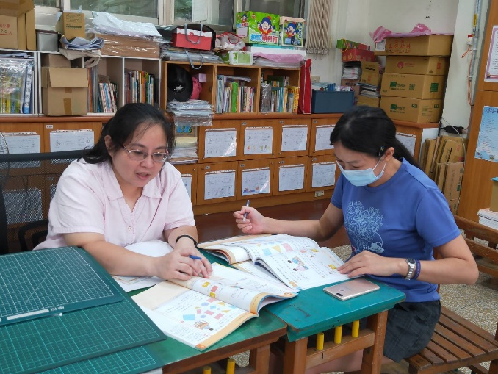 | 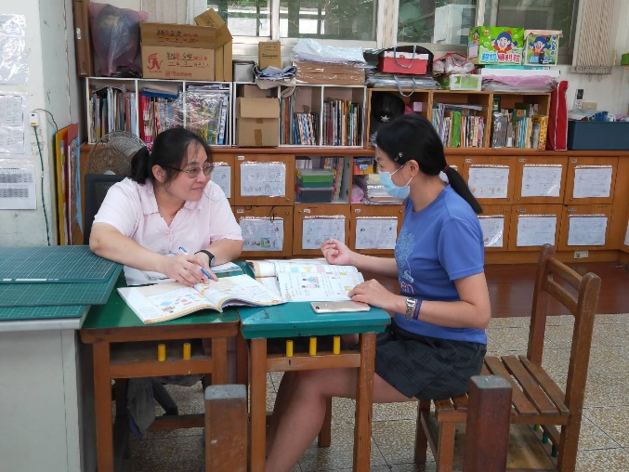
備課日期及照片內容說明：112.9.13  教學內容討論 | 備課日期及照片內容說明：112.9.13  教學內容討論
觀課
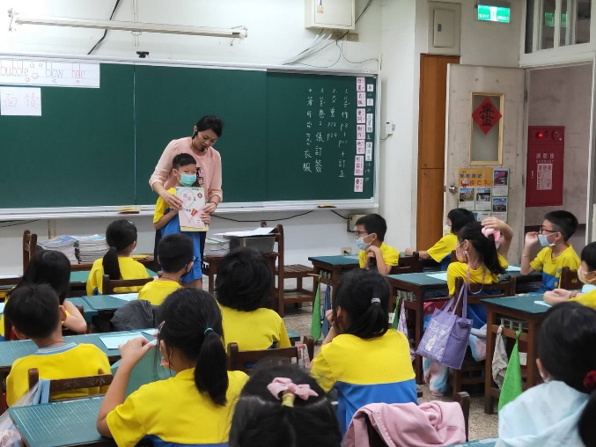 | 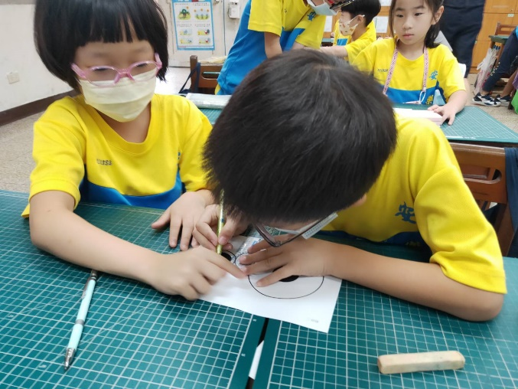
觀課日期及照片內容說明：112.10.23  發表與討論各種面積比較的方式 | 觀課日期及照片內容說明：112.10.23  挑戰任務：學生故出奇招解題
議課
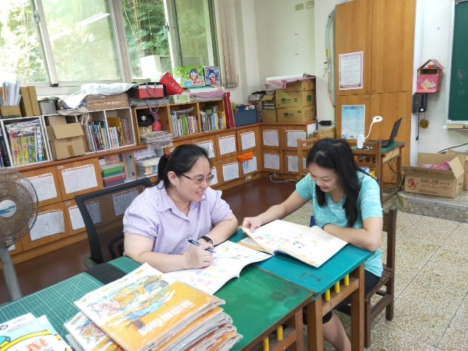 | 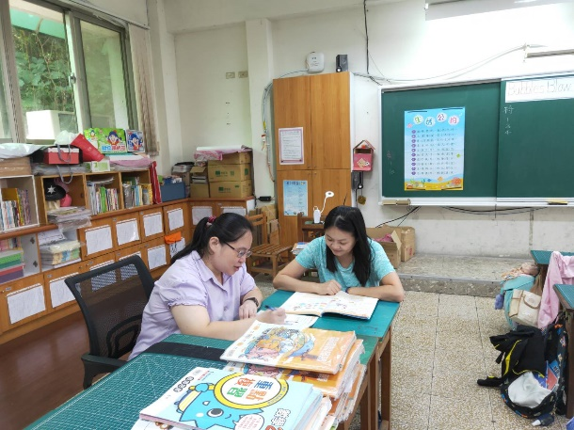
議課日期及照片內容說明：112.10.24  教學方式討論 | 議課日期及照片內容說明：112.10.24  教學方式討論

